**به نام او**

**تمرینات سری سوم – فصل سوم و چهارم**

پاسخ تمرین‌ها را به صورت خوانا و تمیز در قالب ( به عنوان مثال، ) نوشته و تا قبل از ددلاین در سامانه کورسز دانشگاه آپلود نمایید. در صورت وجود هرگونه ابهام، با ایمیل در ارتباط باشید.

1. اگر A یک ماتریس باشد و x و y و z سه بردار مستقل خطی باشند و داشته باشیم:

آنگاه مقدار دترمینان ماتریس A را بیابید.

2. اگر و باشد، مساحت بین بردارهای u و v و u + v و صفر را بدست آورید.

3. فرض کنید مجموعه برداری مستقل خطی است. مقادیر x را به کمک دترمینان بیابید.

4. الف) اگر ماتریس A معکوس پذیر باشد، نشان دهید .

ب)با توجه به ماتریس های زیر:

مقدار عبارت را بدست آورید.

5. اگر معکوس ماتریس ، ماتریس باشد و ،آنگاه P,Q,R را بر حسب A,B,D به کمک معادله‌ی بنویسید.

6. با در نظر گرفتن معادله‌ی مقدار را با استفاده از روش کرامر محاسبه کنید.

7. فرض کنید H و K زیرفضاهایی از فضای برداری V هستند. مجموع H و K که به صورت H+K نوشته می‌شود، مجموعه تمام بردارهایی در V است که می‌توان آنها را به صورت جمع ۲بردار، یکی در H و یکی در K نوشت:

الف) نشان دهید H+K یک زیرفضا از V می‌باشد.

ب) نشان دهید H یک زیرفضا از H+K است. به طور مشابه مشابه برای K نیز ثابت کنید.

8. هریک از مجموعه های زیر، زیرفضاهایی از فضای برداری مشخص شده‌شان نیستند. برای هریک از مجموعه ها دلیلی بیاورید که چرا یک زیرفضا نمی‌باشد.

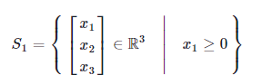الف)

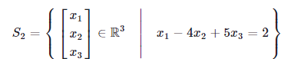ب)

ج)

9. فرض کنید فضای برداری تمام ماتریس های باشد و تعریف کنیم:

به طوریکه .

الف) نشان دهید T یک تبدیل خطی است.

ب) فرض کنید هریک از المان های به طوریکه باشد. یک A در بیابید به طوریکه T(A) = B باشد.

ج) نشان دهید که مجموعه‌ی تمام ماتریس‌های در است به طوریکه .

د) را توصیف کنید.

10. فرض کنید و داریم:

*برای بردارهای a و b و c مشخص کنید که آیا هریک از این بردارها در هست یا خیر. به طور مشابه برای بررسی نمایید.*

11. فرض کنید دو هستند که آن‌ها متناهی است. ثابت کنید:

12. رتبه ماتریس‌های ، و را با فرض بدست آورید. آیا می‌توانید نتیجه‌گیری خود را در قالب حدس بیان کنید؟

13. الف) اگر ماتریس‌های  *تشکیل یک پایه برای بدهند، مقدار* را بیابید.

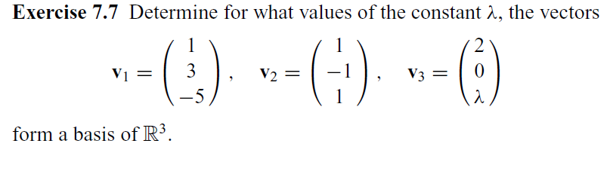

ب) فرض کنید و . نشان دهید و

پایه‌هایی برای هستند.

ج) ماتریس انتقال از پایه به را بیابید. اگر  *، را حساب کنید.*

*14.* **(امتیازی)** الف) مختصات بردار v را در هر یک از پایه های B, C بیابید.

ب) ماتریس انتقال از پایه B به پایه C را بنویسید.

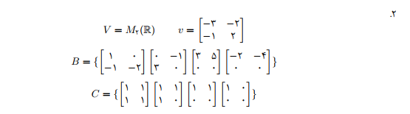

موفق باشید

تیم تدریس‌یاری جبرخطی

بهار 1400